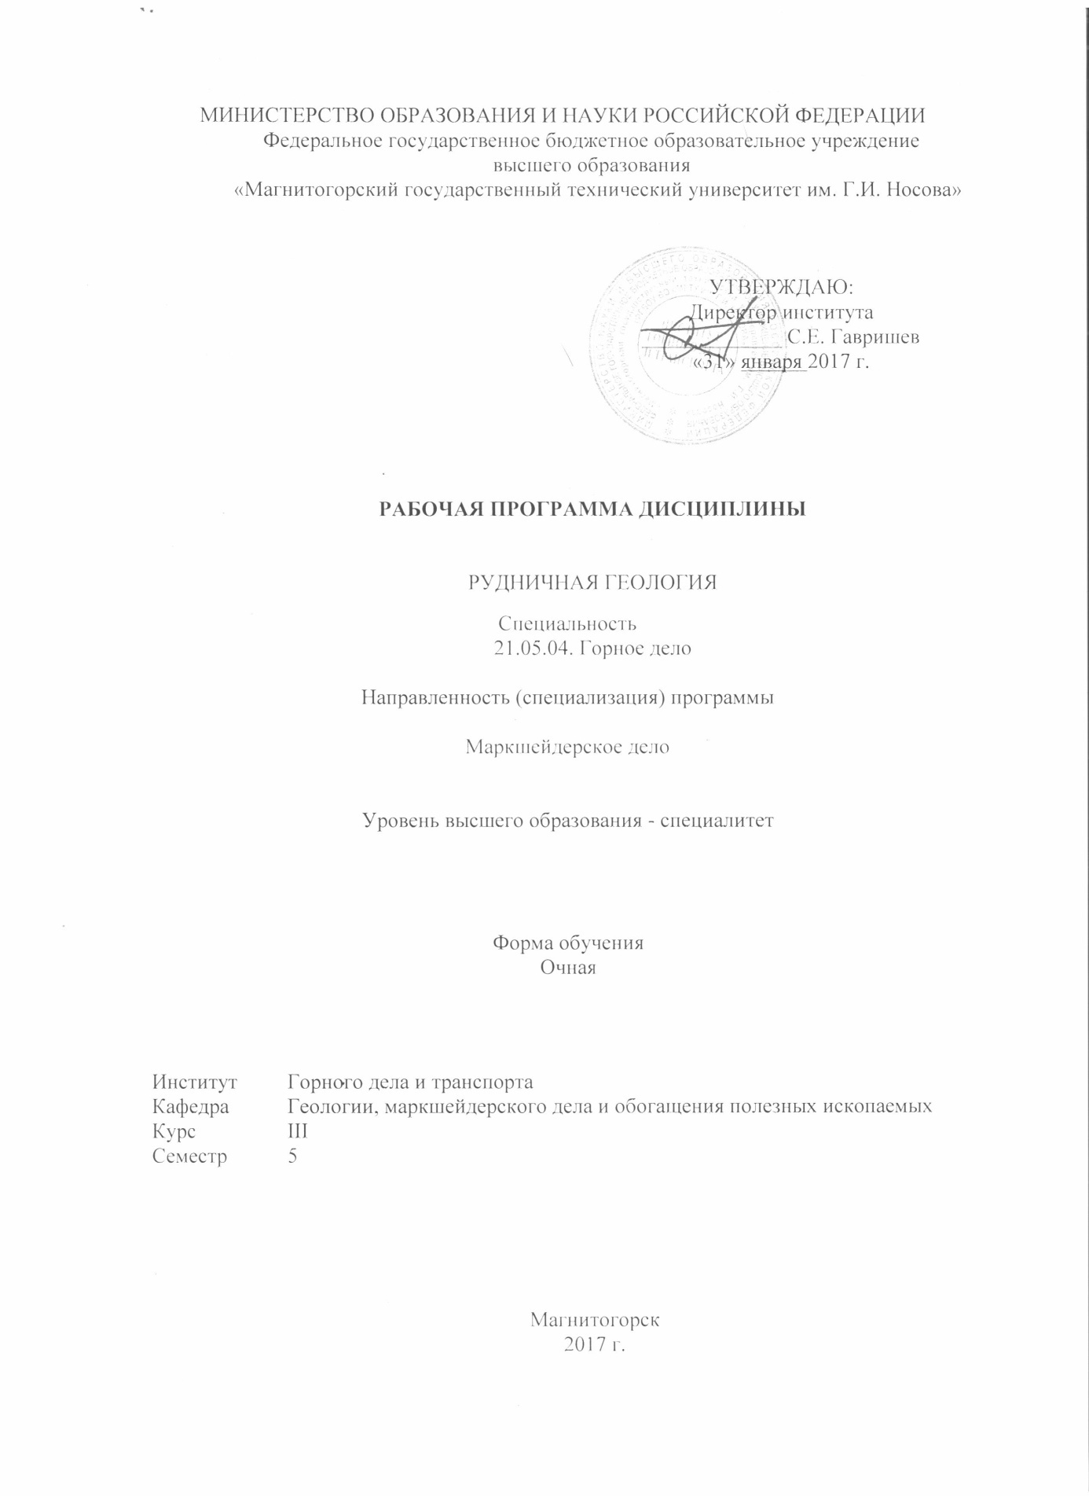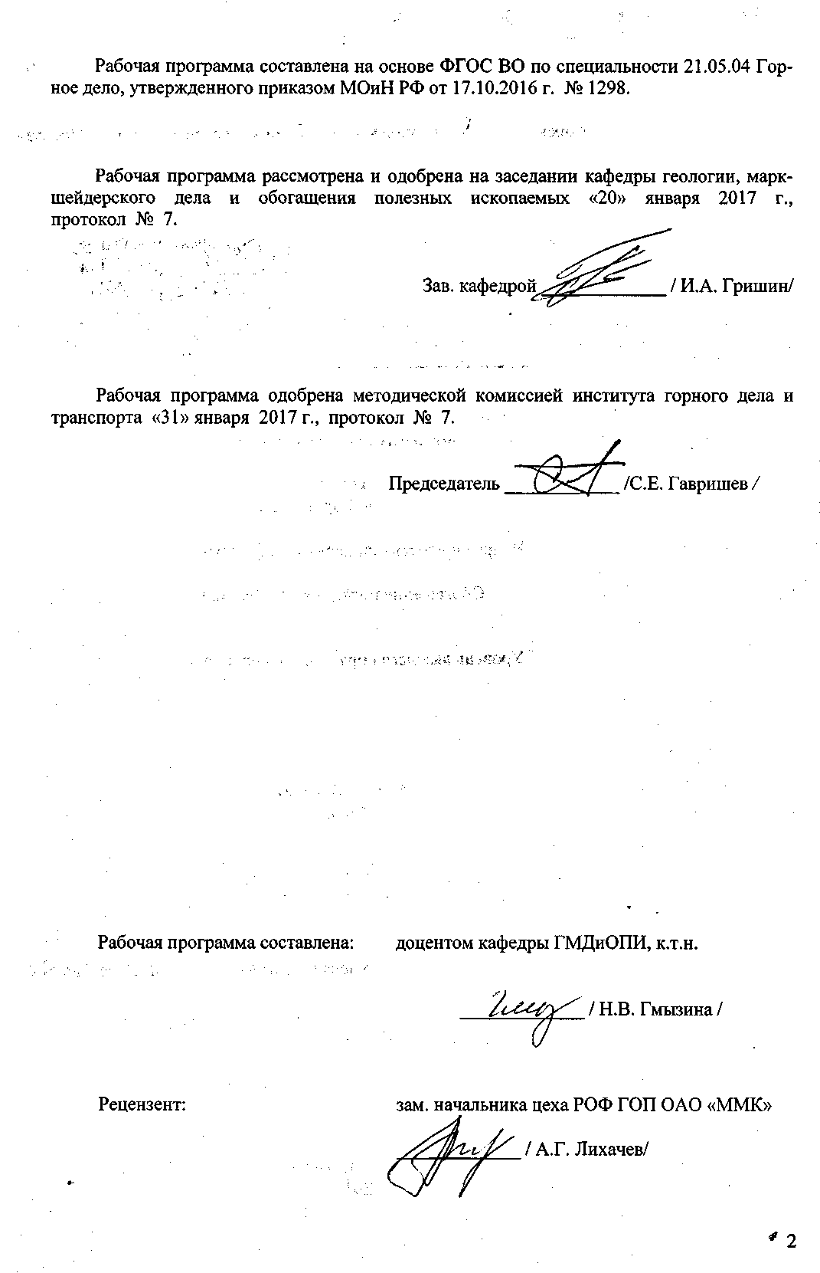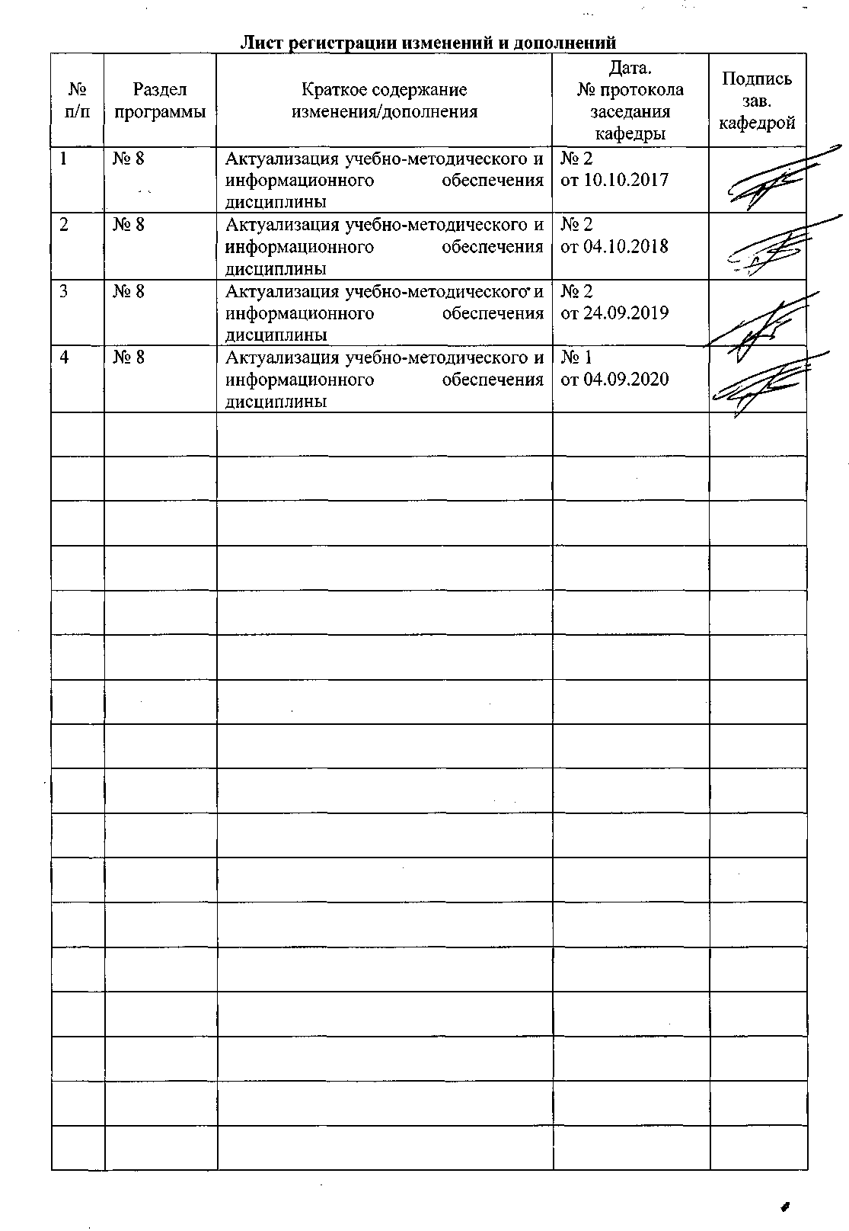

**1. Цели освоения дисциплины**

Целями освоения дисциплины «Рудничная геология» является изучение важнейшего заключительного вида работ рудничной геологической службы, сопровождающей промышленное освоение и эксплуатацию месторождений, ознакомление студентов с теоретическими основами и практическими приемами геологического обслуживания горных предприятий, всестороннего геологического изучения в процессе их отработки, а также формирование профессиональных компетенций в соответствии с требованиями ФГОС ВО по специальности 21.05.04 «Горное дело», специализации «Маркшейдерское дело».

**2. Место дисциплины в структуре образовательной программы подготовки специалиста**

Дисциплина «Рудничная геология» входит в вариативную часть образовательной программы.

Для изучения дисциплины необходимы знания (умения, владения), сформированные в результате изучения дисциплин «Физика» (физические основы механики, колебания и волны, электричество и магнетизм, статистическая физика и термодинамика); «Математика» (аналитическая геометрия и линейная алгебра, основы вычислительного эксперимента, вероятность и статистика), «Химия» (химические системы, химическая термодинамика и кинетика, реакционная способность веществ), «Геология» (химический и минералогический состав земной коры, петрографический состав, полезные ископаемые и их месторождения, вещественный состав полезных ископаемых), «Основы горного дела». Знания (умения, владения), полученные при изучении данной дисциплины будут необходимы для изучения дисциплин «Аэрология горных предприятий», «Маркшейдерия», «Геометрия недр», «Геометризация месторождений полезных ископаемых», при прохождении производственно-преддипломной практики, при сдаче государственного экзамена, при выполнении и защите выпускной квалификационной работы.

**3. Компетенции обучающегося, формируемые в результате освоения дисциплины и планируемые результаты обучения**

В результате освоения дисциплины «Рудничная геология» обучающийся должен обладать следующими компетенциями:

|  |  |  |
| --- | --- | --- |
| Структурный элемент компетенции | Планируемые результаты обучения | |
| ОПК-4  готовностью с естественнонаучных позиций оценивать строение, химический и минеральный состав земной коры, морфологические особенности и генетические типы месторождений твердых полезных ископаемых при решении задач по рациональному и комплексному освоению георесурсного потенциала недр | | |
| ***Знать:*** | | Современное состояние горно-обогатительного производства и пути его развития на ближайшую перспективу;  Физико-механические и технологические свойства полезных ископаемых, их структурно-механические особенности. |
| ***Уметь:*** | | Определять минералы;  Выбирать метод изучения свойств минералов. |
| ***Владеть:*** | | Профессиональной технической терминологией. |
| ОПК-5  готовностью использовать научные законы и методы при геолого-промышленной оценке месторождений твердых полезных ископаемых и горных отводов | | |
| ***Знать:*** | | Понятие о месторождении полезных ископаемых (МПИ).  Морфологические и пространственные характеристики тел  полезных ископаемых |
| ***Уметь:*** | | Анализировать горно-геологические условия МПИ;  Определять промышленные сорта и природные типы полезных ископаемых;  Определять количество запасов полезного ископаемого разными способами;  Определять морфологические и качественные характеристики месторождений;  Составлять описания месторождений и рудных тел по графическим и табличным данным разведки. |
| ***Владеть:*** | | Информацией о назначении и областях применения основных химических веществ и их соединений;  Навыками геологического изучения объектов горного производства, диагностики минералов и горных пород и вещественного состава полезных ископаемых;  Навыками работы с геологической документацией. |
| ПК-1  владением навыками анализа горно-геологических условий при эксплуатационной разведке и добыче твердых полезных ископаемых, а также при строительстве и эксплуатации подземных объектов | | |
| ***Знать:*** | | Виды полезных ископаемых, условия их залегания, особенности разведки, геолого-промышленную оценку месторождений;  Этапы и стадии геологоразведочных работ;  Методику опробования ПИ. |
| ***Уметь:*** | | Анализировать геологическую информацию;  Работать с текстовой и графической геологической документацией,  прогнозировать гидрогеологические условия и геодинамическую обстановку производства горных работ и их влияние на окружающую среду. |
| ***Владеть:*** | | Владеть навыками анализа горно-геологических условий при эксплуатационной разведке и добыче твердых полезных ископаемых. |
| ПК-3  владением основными принципами технологий эксплуатационной разведки, добычи, переработки твердых полезных ископаемых, строительства и эксплуатации подземных объектов | | |
| ***Знать:*** | | основные методы изучения состава руды, текстурно-структурных характеристик, свойств минеральных частиц;  методы разведки и показатели предпроектной оценки месторождений полезных ископаемых; основные способы оконтуривания и подсчета запасов полезных ископаемых. |
| ***Уметь:*** | | выбирать технологические процессы в зависимости от вещественного состава и гранулометрической характеристики полезного ископаемого, физические свойства минералов |
| ***Владеть:*** | | навыками выбора оптимальных режимов ведения технологического процесса в зависимости от вещественного состава и гранулометрической характеристики полезного ископаемого |
| ПК-4  готовностью осуществлять техническое руководство горными и взрывными работами при эксплуатационной разведке, добыче твердых полезных ископаемых, строительстве и эксплуатации подземных объектов, непосредственно управлять процессами на производственных объектах, в том числе в условиях чрезвычайных ситуаций | | |
| ***Знать:*** | | Основные принципы организации геологоразведочных работ. |
| ***Уметь:*** | | Собирать и обрабатывать фондовую и опубликованную геологиче-  скую, геохимическую, геофизическую, гидрогеологическую, инженерно-геологическую, эколого-геологическую, техническую и экономико-производственную информацию. |
| ***Владеть:*** | | Способностью анализировать и обобщать фондовые геологические, геохимические, геофизические, гидрогеологические, эколого-геологические, технические и экономико-производственные данные. |
| ПСК-4.1  готовностью осуществлять производство маркшейдерско-геодезических работ, определять пространственно-временные характеристики состояния земной поверхности и недр, горно-технических систем, подземных и наземных сооружений и отображать информацию в соответствии с современными нормативными требованиями | | |
| ***Знать:*** | | Нормативные документы и требования к проектно-сметной документации при составлении проектов геологоразведочных  работ. |
| ***Уметь:*** | | Планировать аналитические, имитационные и экспериментальные исследования, критически оценивать результаты исследований и делать выводы. |
| ***Владеть:*** | | Методами графического изображения горно-геологической информации. |
| ПСК-4.4  готовностью обосновывать и использовать методы геометризации и прогнозирования размещения показателей месторождения в пространстве | | |
| ***Знать:*** | | Основные элементы, определяющие геологическую позицию и размеры пластов. |
| ***Уметь:*** | | Формулировать цели и задачи геолого-съемочных, поисковых, разве-  дочных и научно-исследовательских работ для различных геологических объектов. |
| ***Владеть:*** | | Выбора рациональных методов решения поисково-съемочных и разведочных задач. |

**4. Структура и содержание дисциплины (модуля)**

Общая трудоемкость дисциплины составляет 2 зачетные единицы 72 акад. часа, в том числе:

– контактная работа – 72 акад. часа:

– аудиторная – 36 акад. часов;

– внеаудиторная – 1 акад. час

– самостоятельная работа – 35 акад. часов

| Раздел/ тема  дисциплины | Семестр | Аудиторная  контактная работа  (в акад. часах) | | | Самостоятельная работа (в акад. часах) | Вид самостоятельной  работы | Форма текущего контроля успеваемости и  промежуточной аттестации | Код и структурный  элемент  компетенции |
| --- | --- | --- | --- | --- | --- | --- | --- | --- |
| лекции | лаборат.  занятия | практич. занятия |
| **Раздел 1.**  Введение. Основные задачи геологической службы на горнодобывающем предприятии. Основные характеристики минерально-сырьевой базы РФ. Объекты геологического обслуживания и предъявляемые к ним требования. | 5 | 4 |  | 4 | 5 | Самостоятельное изучение учебной и научно литературы.  Подготовка к практическому занятию. | Устный опрос.  Защита выполненных работ. | ОПК-4, ОПК-5,  ПК-1,  ПК-3, ПК-4, ПСК-4.1, ПСК-4.4 |
| **Итого по разделу** | **5** | **4** |  | **4/4** | 5 |  |  |
| **Раздел 2.**  Стадийность проведения геологоразведочных работ. Эксплуатационная разведка месторождений в пределах  горных отводов рудников, шахт и карьеров (при открытом и подземном способах разработки месторождения). Предварительная, детальная разведка и доразведка. Классификация запасов месторождений и прогнозных ресурсов твердых ПИ. | 5 | 2 |  | 2 | 5 | Самостоятельное изучение учебной и научно литературы.  Подготовка к практическому занятию. | Устный опрос.  Защита выполненных работ. |
| **Итого по разделу** | **5** | **2** |  | **2/2** | 5 |
| **Раздел 3.**  Геолого-промышленная оценка МПИ. Классификация запасов ПИ. Кондиции для оконтуривания и подсчета запасов. Методы подсчета запасов. | **5** | 2 |  | **2** | **5** | Самостоятельное изучение учебной и научно литературы. | Устный опрос. | ОПК-4, ОПК-5,  ПК-1,  ПК-3, ПК-4, ПСК-4.1, ПСК-4.4 |
| **Итого по разделу** | **5** | **2** |  | **2/2** | **5** |  |  |
| **Раздел 4.**  Опробование при эксплуатационной разведке и разработке месторождений. Подготовка проб к испытаниям и  анализам. Погрешности и контроль  опробования. Роль и значение опробования в управлении качеством продукции на горнодобывающем предприятии. | **5** | 2 |  | 2 | 5 | Самостоятельное изучение учебной и научно литературы.  Подготовка к практическому занятию. | Устный опрос. |
| **Итого по разделу** | **5** | **2** |  | **2/2** | **5** |  |  |
| **Раздел 5.**  Геофизические исследования на горных предприятиях. Основные задачи геофизических исследований. | 5 | 2 |  | 2 | 5 | Самостоятельное изучение учебной и научно литературы. | Устный опрос. |
| **Итого по разделу** | **5** | **2** |  | **2** | **5** |  |  |  |
| **Раздел 6.**  Моделирование месторождений ПИ как объектов эксплуатации. Целевое назначение и виды моделирования. | 5 | 2 |  | 2 | 5 | Самостоятельное изучение учебной и научно литературы. | Устный опрос. | ОПК-4, ОПК-5,  ПК-1,  ПК-3, ПК-4, ПСК-4.1, ПСК-4.4 |
| **Итого по разделу** | **5** | **2** |  | **2** | **5** |  |  |
| **Раздел 7.**  Вопросы геологического обеспечения горных работ. Учет движения запасов, оптимизация потерь и разубоживания. Сопоставление данных разведки месторождений с результатами эксплуатации. Государственный учет запасов полезных ископаемых. Документация на горнодобывающих  предприятиях. | 5 | 2 |  | 2 | 5 | Самостоятельное изучение учебной и научно литературы. | Устный опрос. |
| **Итого по разделу** | **5** | **2** |  | **2** | **5** |  |  |  |
| **Итого по дисциплине** | **5** | **18** |  | **18/10** | **35** |  | **Зачет** |  |

**5. Образовательные и информационные технологии**

В процессе преподавания дисциплины «Рудничная геология» применяются традиционная и модульно-компетентностная технологии.

Образовательные технологии: метод проблемного изложения материала в лекционном курсе, свободные дискуссии по освоенному материалу.

Лекции проходят как в традиционной форме, так и в форме лекций-конференций как научно-практическое занятие с заранее поставленной проблематикой и системой докладов студентов длительностью 10 - 15 минут, а в конце лекции преподаватель подводит итоги самостоятельной работы и выступлений студентов, дополняет или уточняет представленную информацию и формулирует основные выводы.

Практикуется активное использование преподавателями инновационных методов обучения, предусматривающих актуализацию творческого потенциала и самостоятельности студентов: организация дискуссий по актуальным вопросам теории и практики, использование информационно - справочных систем и Интернет – ресурсов.

Лекционный материал закрепляется в ходе практических работ, на которых выполняются групповые задания по пройденной теме.

Передача необходимых теоретических знаний и формирование основных представлений по курсу происходит с использованием мультимедийного оборудования.

Самостоятельная работа студентов стимулирует студентов к самостоятельной проработке тем в процессе подготовки к контрольным работам и итоговой аттестации.

Самостоятельная работа студентов стимулирует студентов к самостоятельной проработке тем и изучению дополнительного материала в процессе подготовки к тестированию, к промежуточной аттестации. Результаты усвоения материала проверяются в форме зачета в 5 семестре.

В качестве оценочных средств на протяжении семестра используются тестирование, устные опросы студентов, проверка оформления практических задач, защита практических работ. Для оперативного контроля усвоения студентами лекционного материала проводится контрольный опрос на лекционных и практических занятиях.

**6. Учебно-методическое обеспечение самостоятельной работы студентов**

Оценочные средства для текущего контроля успеваемости, промежуточной аттестации по итогам освоения дисциплины.

**Примерный перечень тем для самостоятельного изучения, в том числе конспектирования и подготовки доклада с презентацией:**

1. Структура геологической службы и организация геологоразведочных работ в России.

2. Основные особенности стадийности геологоразведочных работ за рубежом. Сопоставление российских и зарубежных стадий геологоразведочных работ.

3. Изучение качества полезного ископаемого без отбора проб: геофизическое опробование, опробование по типам руд, на основе взаимосвязей между параметрами, на основе пространственных геологических закономерностей.

4. Гидро- и инженерно-геологические исследования.

5. Перспективное, текущее и оперативное планирование на горнорудных предприятиях.

6. Классификация потерь и разубоживания руды при добыче.

7. Основные виды, объекты и формы геологической документации на горнодобывающих предприятиях.

8. Метрологическое обеспечение опробования. Стандартизация опробования.

9. Основные показатели качества товарной руды.

10. Геометризация месторождений и свойств полезных ископаемых.

11. Комплексное изучение и использование полезных ископаемых.

12. Охрана недр и окружающей среды при разработке месторождений.

13. Методы управления качеством продукции на горнодобывающем предприятии.

14. Опробование при эксплуатационной разведке и разработке месторождений.

15. Закон РФ «О недрах».

**7. Оценочные средства для проведения промежуточной аттестации**

**а) Планируемые результаты обучения и оценочные средства для проведения промежуточной аттестации:**

| Структурный элемент  компетенции | Планируемые результаты обучения | Оценочные средства |
| --- | --- | --- |
| ОПК-4  готовностью с естественнонаучных позиций оценивать строение, химический и минеральный состав земной коры, морфологические особенности и генетические типы месторождений твердых полезных ископаемых при решении задач по рациональному и комплексному освоению георесурсного потенциала недр | | |
| Знать | Современное состояние горно-обогатительного производства и пути его развития на ближайшую перспективу;  Физико-механические и технологические свойства полезных ископаемых, их структурно-механические особенности. | **Перечень тем и заданий для подготовки к зачету:**  1.Какова структура геологической службы горнодобывающего предприятия?  2. Охарактеризуйте стадийность геологоразведочных работ, акцентировав особое внимание на стадиях работ при эксплуатации месторождений.  3. Дайте характеристику эксплуатационной разведке. |
| Уметь | Определять минералы;  Выбирать метод изучения свойств минералов. | **Примеры тестовых вопросов:**  Плитообразное тело, обычно осадочного генезиса, залегающая согласно со слоистостью или на пластовании вмещающих пород это:  а) чечевица;  б) пласт;  в) шток;  г) гнездо. |
| Владеть | Профессиональной технической терминологией. | **Примерные задачи:**  Практическая работа. Изучение вещественного состава минерального сырья.  Целью работы является ознакомление студентов с химическим составом природных минералов и методикой пересчета химического и фазового состава на минеральный.  Исходные данные  Минеральный состав (элементарный состав):   1. Магнетит Fe3O4; (Fe = 72,3 %, Fe2+ = 24,1 %, Fe3+ = 48,2 %, FeO = 31.0 %, Fe2O3 = 69,0 %); 2. Гематит Fe2O3; (Fe = 69,9 %); 3. Мартит Fe2O3; (Fe = 69,9 %); 4. Пирит FeS2; (Fe = 46,55 %, S = 53,45 %); 5. Кварц SiO2; (Si = 46,6 %). 6. Доломит CaMg[CO3]2; (CaO = 30,4 %, MgO = 21,7 %, CO2 = 47,9 %). 7. Пистомезит (FeO = 44,65 %, MgO = 13,5 %, CO2 = 42,0 %). 8. Апатит Ca5(PO4)3Cl, F, OH; (CaO = 55,5%, P2O5 = 42,33 %). 9. Кианит Al2[SiO4]O; (Al2O3 = 62,9 %, SiO2 = 37,1 %). 10. Оливин (Mg,Fe)2SiO4; (MgO - до 57,3 %, FeO - до 70,5 %, SiO2 = 42,7 %).   Химический состав технологических проб железосодержащих руд   |  |  |  |  |  |  | | --- | --- | --- | --- | --- | --- | | Компонент | Массовая доля компонента, % | | | | | | Вариант | | | | | | 1 | 2 | 3 | 4 | 5 | | Fe магнитное | 27,50 | 20,30 | 30,0 | 27,10 | 29,50 | | FeO общ. | 12,86 | 17,49 | 16,66 | 15,67 | 14,74 | | Fe2O3 | 41,11 | 29,10 | 53,00 | 36,50 | 35,14 | | SiO2 общ. | 34,99 | 24,35 | 18,19 | 32,66 | 34,47 | | SiO2 своб. | 32,75 | 16,42 | 13,69 | 25,75 | 31,04 | | CaO | 0,13 | 2,54 | 0,40 | 1,16 | 1,86 | | MgO | 1,40 | 5,90 | 2,25 | 4,80 | 2,90 | | Al2O3 | 1,93 | 3,34 | 0,50 | 0,50 | 1,23 | | P2O5 | 0,05 | 0,09 | 0,06 | 0,10 | 0,09 | | S | 3,10 | 9,15 | 4,44 | 3,03 | 3,40 | | CO2 | 1,00 | 4,32 | 0,53 | 1,85 | 3,20 | |
| ОПК-5  готовностью использовать научные законы и методы при геолого-промышленной оценке месторождений твердых полезных ископаемых и горных отводов | | |
| Знать | Понятие о месторождении полезных ископаемых (МПИ).  Морфологические и пространственные характеристики тел  полезных ископаемых | **Перечень тем и заданий для подготовки к зачету:**  1.Каково назначение и способы осуществления геолого-технологического картирования?  2. Какие виды геофизического опробования используются на добывающем предприятии? Их назначение?  3. Какие погрешности сопровождают опробование? Методика их выявления?  4. Петрографические исследования, состав работ, характеристика. |
| Уметь | Анализировать горно-геологические условия МПИ;  Определять промышленные сорта и природные типы полезных ископаемых;  Определять количество запасов полезного ископаемого разными способами;  Определять морфологические и качественные характеристики месторождений;  Составлять описания месторождений и рудных тел по графическим и табличным данным разведки. | **Примеры тестовых вопросов:**  Назовите 2 основные задачи, стоящие перед горнодобывающей отраслью:  а) поисковые работы;  б) выпуск продукции высокого качества;  в) повышение экономической эффективности работы;  г) разведанные запасы. |
| Владеть | Информацией о назначении и областях применения основных химических веществ и их соединений;  Навыками геологического изучения объектов горного производства, диагностики минералов и горных пород и вещественного состава полезных ископаемых;  Навыками работы с геологической документацией. | **Примерные задачи:** Обработка результатов гранулометрического анализа.  Рассчитать гранулометрический состав руды и распределение ценного компонента по классам крупности. Найти γ, β, ε в классе -3 +0,5 мм.  Исходные данные по вариантам   |  |  |  |  |  |  |  |  |  |  |  | | --- | --- | --- | --- | --- | --- | --- | --- | --- | --- | --- | | Размер класса, мм | **1** | | **2** | | **3** | | **4** | | **5** | | | Выход, г | Массовая доля Fe, % | Выход, г | Массовая доля Fe, % | Выход, г | Массовая доля Fe, % | Выход, г | Массовая доля Fe, % | Выход, г | Массовая доля Fe, % | | -3,0+2,2 | 11,5 | 44,1 | 41,0 | 1,1 | 12,0 | 4,5 | 12,0 | 5,2 | 12,0 | 14,4 | | -2,2+1,6 | 19,0 | 48,3 | 73,5 | 1,5 | 25,0 | 4,1 | 30,0 | 4,8 | 18,0 | 17,5 | | -1,6+1,0 | 38,5 | 51,8 | 38,5 | 1,6 | 47,0 | 3,8 | 47,0 | 3,2 | 46,0 | 18,3 | | -1,0+0,5 | 23,0 | 55,1 | 20,0 | 2,1 | 19,0 | 5,3 | 19,5 | 4,2 | 32,0 | 21,1 | | -0,5+0,1 | 45,0 | 56,6 | 18,0 | 1,7 | 33,0 | 6 | 33,0 | 5,2 | 45,0 | 20,5 | | -0,1+0,04 | 53,0 | 62,0 | 24,0 | 1,8 | 36,0 | 6,6 | 38,0 | 6 | 32,0 | 28,3 | | -0,040+0 | 30,0 | 65,0 | 50,0 | 2,4 | 28,0 | 7,2 | 30,5 | 4,3 | 45,0 | 35,0 | | Итого: |  |  |  |  |  |  |  |  |  |  | |
| ПК-1  владением навыками анализа горно-геологических условий при эксплуатационной разведке и добыче твердых полезных ископаемых, а также при строительстве и эксплуатации подземных объектов | | |
| Знать | Виды полезных ископаемых, условия их залегания, особенности разведки, геолого-промышленную оценку месторождений;  Этапы и стадии геологоразведочных работ;  Методику опробования ПИ. | **Перечень тем и заданий для подготовки к зачету:**  1.Каково назначение опробования на добывающем предприятии?  2. Каковы критерии разделения руд на типы и сорта?  3. Какие существуют виды технологических проб? Их назначение?  4. Каковы основные показатели технологического опробования и взаимосвязи между ними? |
| Уметь | Анализировать геологическую информацию;  Работать с текстовой и графической геологической документацией,  прогнозировать гидрогеологические условия и геодинамическую обстановку производства горных работ и их влияние на окружающую среду. | **Примеры тестовых вопросов:**  Пласт это:  а) плитообразное тело, обычно осадочного генезиса залегающее согласно со слоистостью;  б) сплющенное гнездо, форма переходная к плитообразным телам;  в) форма переходная к трубообразным телам;  г) мелкое одиночное тело. |
| Владеть | Владеть навыками анализа горно-геологических условий при эксплуатационной разведке и добыче твердых полезных ископаемых. | **Примерные задачи:**  1. Вычислить плотность и объемную массу породы, если известны ее объемный вес и общая пористость (Р=44%, Y=19,2 кН/м3)  2. Кубический образец со стороной 5 см имеет массу 320 г. Определить объемную массу и объемный вес горной породы. |
| ПК-3  владением основными принципами технологий эксплуатационной разведки, добычи, переработки твердых полезных ископаемых, строительства и эксплуатации подземных объектов | | |
| Знать | основные методы изучения состава руды, текстурно-структурных характеристик, свойств минеральных частиц;  методы разведки и показатели предпроектной оценки месторождений полезных ископаемых; основные способы оконтуривания и подсчета запасов полезных ископаемых. | **Перечень тем и заданий для подготовки к зачету:**  1.Рентгенорадиометрическое опробование в естественном залегании, состав работ, характеристика.  2. Рентгенорадиометрическое опробование по керну, состав работ, характеристика.  3. Рудоразборка горной породы с отбором проб из выделенных фракций, состав работ, характеристика. |
| Уметь | выбирать технологические процессы в зависимости от вещественного состава и гранулометрической характеристики полезного ископаемого, физические свойства минералов | **Примеры тестовых вопросов:**  К изометричным телам полезных ископаемых относятся:  а) пласт, гнездообразное тело, линза  б) трубы, трубки, трубообразные залежи.  в) шток, штокверк, гнездо.  г) пласты, пластообразные залежи, жилы |
| Владеть | навыками выбора оптимальных режимов ведения технологического процесса в зависимости от вещественного состава и гранулометрической характеристики полезного ископаемого | **Примерные задачи:**  Определить массовую долю влаги W с точностью до второго десятичного знака, если массы противня с навеской соответственно до и после высушивания составляют **Х** и **У** кг, а масса самого противня **Z**, кг |
| ПК-4  готовностью осуществлять техническое руководство горными и взрывными работами при эксплуатационной разведке, добыче твердых полезных ископаемых, строительстве и эксплуатации подземных объектов, непосредственно управлять процессами на производственных объектах, в том числе в условиях чрезвычайных ситуаций | | |
| Знать | Основные принципы организации геологоразведочных работ. | **Перечень тем и заданий для подготовки к зачету:**  1. Дайте характеристику гидрогеологическим и инженерно-геологическим исследованиям, применяемым при открытой и подземной разработке месторождений  2. Каковы назначение, принципы и виды, объекты и формы, содержание и способы геологической документации на горном предприятии? |
| Уметь | Собирать и обрабатывать фондовую и опубликованную геологическую, геохимическую, геофизическую, гидрогеологическую, инженерно-геологическую, эколого-геологическую, техническую и экономико-производственную информацию. | **Примеры тестовых вопросов:**  Геологоразведочные работы делятся на три этапа. В каком из этапов происходит разведка и освоение месторождений?  а) этап I  б) этап II  в) этап III  г) на всех вышеперечисленных. |
| Владеть | Способностью анализировать и обобщать фондовые геологические, геохимические, геофизические, гидрогеологические, эколого-геологические, технические и экономико-производственные данные. | **Примерные задачи:**  Определить степень сыпучести минерального сырья, если масса пробы составляет *m* = 6 кг, а продолжительность высыпания *t* – 24 с. |
| ПСК-4.1  готовностью осуществлять производство маркшейдерско-геодезических работ, определять пространственно-временные характеристики состояния земной поверхности и недр, горно-технических систем, подземных и наземных сооружений и отображать информацию в соответствии с современными нормативными требованиями | | |
| Знать | Нормативные документы и требования к проектно-сметной документации при составлении проектов геологоразведочных  работ. | **Перечень тем и заданий для подготовки к зачету:**  1. Для чего необходимо сопоставлять данные разведки и эксплуатации? Рудничная геостатистика. |
| Уметь | Планировать аналитические, имитационные и экспериментальные исследования, критически оценивать результаты исследований и делать выводы. | **Примеры тестовых вопросов:**  К предварительно оцененным запасам относят :  а) запасы п.и., выявленные в недрах в результате проведения комплексы геолого разведочных работ и оцененные с полной достаточной для их отработки;  б) запасы п.и., выявленные единичными выработками и оцененные путем геологически обоснованы интерполяции параметров использованных при подсчете разведанных запасов;  в) совокупность п.и., выявленных в недрах земли в результате геолого-разведочных работ и доступных для промышленного освоения;  г) все вышеперечисленное. |
| Владеть | Методами графического изображения горно-геологической информации. | **Примерные задачи:**  Определить минимальную массу пробы. Максимальный диаметр частиц при сокращении - 20 мм, а коэффициент k, зависящий от характера оруденения – 0,05. |
| ПСК-4.4  готовностью обосновывать и использовать методы геометризации и прогнозирования размещения показателей месторождения в пространстве | | |
| Знать | Основные элементы, определяющие геологическую позицию и размеры пластов. | **Перечень тем и заданий для подготовки к зачету:**  1. Охарактеризуйте объемное скульптурно-макетное моделирование.  2. Что собой представляют геолого-математическое и имитационное моделирование? |
| Уметь | Формулировать цели и задачи геолого-съемочных, поисковых, разве-  дочных и научно-исследовательских работ для различных геологических объектов. | **Примеры тестовых вопросов:**  Оценка неизвестной величины, находящейся за пределами ряда известных величин это:  а) экстраполяция;  б) интерполяция;  в) ретроспективная экстраполяция;  г) нет верного ответа. |
| Владеть | Выбора рациональных методов решения поисково-съемочных и разведочных задач. | **Примерные задачи:**  Месторождения 2-й группы сложности строения  Основные виды сводной графической документации  Определить категорию породы по буримости и крепости (по Протодъяконову)  (гнейс биотитовый). |

**б) Порядок проведения промежуточной аттестации, показатели и критерии оценивания:**

Промежуточная аттестация по дисциплине «Рудничная геология» включает теоретические вопросы, позволяющие оценить уровень усвоения обучающимися знаний, и практические задания, выявляющие степень сформированности умений и владений, проводится в форме зачета.

Зачет по данной дисциплине проводится в устной форме.

**Показатели и критерии оценивания зачета:**

– на оценку **«отлично»** (5 баллов) – обучающийся демонстрирует высокий уровень сформированности компетенций, всестороннее, систематическое и глубокое знание учебного материала, свободно выполняет практические задания, свободно оперирует знаниями, умениями, применяет их в ситуациях повышенной сложности.

– на оценку **«хорошо»** (4 балла) – обучающийся демонстрирует средний уровень сформированности компетенций: основные знания, умения освоены, но допускаются незначительные ошибки, неточности, затруднения при аналитических операциях, переносе знаний и умений на новые, нестандартные ситуации.

– на оценку **«удовлетворительно»** (3 балла) – обучающийся демонстрирует пороговый уровень сформированности компетенций: в ходе контрольных мероприятий допускаются ошибки, проявляется отсутствие отдельных знаний, умений, навыков, обучающийся испытывает значительные затруднения при оперировании знаниями и умениями при их переносе на новые ситуации.

– на оценку **«неудовлетворительно»** (2 балла) – обучающийся демонстрирует знания не более 20% теоретического материала, допускает существенные ошибки, не может показать интеллектуальные навыки решения простых задач.

– на оценку **«неудовлетворительно»** (1 балл) – обучающийся не может показать знания на уровне воспроизведения и объяснения информации, не может показать интеллектуальные навыки решения простых задач.

**Оценки «отлично», «хорошо» и «удовлетворительно» - являются зачетом по дисциплине.**

**8. Учебно-методическое и информационное обеспечение дисциплины**

**а) Основная литература**

1. Гидрогеология и инженерная геология: учебник / А. М. Гальперин, В. С. Зайцев, В. М. Мосейкин, С. А. Пуневский. — Москва: МИСИС, 2019. — 424 с. — ISBN 978-5-907061-48-4.  Режим доступа: <https://e.lanbook.com/book/129005>

2. Мосейкин, В. В. Геологическая оценка месторождений: учебное пособие / В. В. Мосейкин, Д. С. Печурина. — Москва: МИСИС, 2016. — 322 с. — ISBN 978-5-906846-09-9. Режим доступа: <https://e.lanbook.com/book/93677>

3. Секисов, А. Г. Дисперсное золото: геологический и технологический аспекты : учебное пособие / А. Г. Секисов, Н. В. Зыков, В. С. Королев. — Москва : Горная книга, 2012. — 224 с. — ISBN 978-5-98672-314-3. Режим доступа: <https://e.lanbook.com/book/66457>

4. Боровков, Ю. А. Основы горного дела : учебник / Ю. А. Боровков, В. П. Дробаденко, Д. Н. Ребриков. — 4-е изд., стер. — Санкт-Петербург : Лань, 2019. — 468 с. — ISBN 978-5-8114-2147-3.  Режим доступа: <https://e.lanbook.com/book/111398>

**б) Дополнительная литература**

1.Козин, В.З. Исследование руд на обогатимость [Текст]: учеб.пособие /В.З. Козин. – Екатеринбург: УГГУ, 2009. – 380с. - **ISBN** 978-5-8019-0176-3.

2. Остапенко, П.Е. Оценка качества минерального сырья [Текст]: учеб. пособие / П.Е. Остапенко, С.П. Остапенко. – М., 2002.

3. Попов, С.В. Лекции по рудничной геологии [Текст]: учеб.пособие / С.В. Попов – Магнитогорск: Изд-во Магнитогорск. Гос. Техн. Ун-та им. Г.И. Носова,2013. 83 с.

4. Ананьев В.П., Потапов А.Д. Основы геологии, минералогии и петрографии. - М.: Высшая школа, 2008.

5. Ермолов И.А., и др. Геология: учебник для ВУЗов. Ч.-VII: Горно-промышленная геология твердых горючих ископаемых., М: Горная книга, 2009.-668с.

6. Еpшов В.В. Основы гоpнопpомышленной геологии.-М.: Недра, 1988

7. Технологическая оценка минерального сырья. Методы исследования. Справочник /Под ред. П.Е. Остапенко - М.: Недра, 1996.

8. Технологическая оценка минерального сырья. Справочник / Под ред. П.Е. Остапенко - М.: Недра, 1996.

9. Справочник по обогащению руд /Под ред. Богданова О.С. –2-е изд., перераб. и доп.- М.: недра, 1983.

10. Альбов М.Н. Опробование месторождений полезных ископаемых. – М.: Недра, 1975.

11. Альбов М.Н., Быбочкин А.М. Рудничная геология. – М.: Недра 1973.

**в) Методические указания**

1. Физические методы изучения минералов: Лабораторный практикум для студентов специальности 130405 «Обогащение полезных ископаемых» дневной и заочной формы обучения. – Магнитогорск: ГОУ ВПО «МГТУ им. Г.И. Носова», 2009 - 41 с.

Режим доступа: <https://newlms.magtu.ru/course/view.php?id=84856>

**г) Программное обеспечение и Интернет-ресурсы**

|  |  |  |
| --- | --- | --- |
| Наименование ПО | № договора | Срок действия лицензии |
| MS Windows 7 | Д-1227 от 08.10.2018  Д-757-17 от 27.06.2017  Д-593 от 20.05.2016 | 11.10.2021  27.07.2018  20.05.2017 |
| MS Office 2007 | № 135 от 17.09.2007 | бессрочно |
| Kaspersky Endpoint Security для бизнеса - Стандартный | Д-300-18 от 31.03.2018  Д-1347-17 от 20.12.2017  Д-1481-16 от 25.11.2016  Д-2026-15 от 11.12.2015 | 28.01.2020  21.03.2018  25.12.2017  11.12.2016 |
| 7Zip | свободно распространяемое | бессрочно |

1. Информационная система – Единое окно доступа к образовательным ресурсам. – URL: <http://www.window.edu.ru>
2. Национальная информационно-аналитическая система – Российский индекс научного цитирования (РИНЦ). – URL: <https://elibrary.ru/project_risc.asp>
3. Поисковая система Академия Google (Google Scholar). – URL: <https://scholar.google.ru/>
4. Горная энциклопедия <http://www.mining-enc.ru/>
5. Горнопромышленный портал России <http://www.miningexpo.ru/>
6. Горный информационно-аналитический бюллетень <http://www.giab-online.ru/rubrics>
7. Каталог минералов <http://www.catalogmineralov.ru/>
8. Издательский дом «Руда и Металлы» Еженедельное новостное электронное издание "Ore&MetalsWeekly[http://rudmet.ru/](http://rudmet.ru/%20Издательский)
9. Истории горного дела <http://sanychpiter.narod.ru/>
10. Научно-технический журнал «Горная промышленность» <http://mining-media.ru/ru/>

**9. Материально-техническое обеспечение дисциплины**

Материально-техническое обеспечение дисциплины включает:

| Тип и название аудитории | Оснащение аудитории |
| --- | --- |
| Лекционная аудитория | Мультимедийные средства хранения, передачи и представления учебной информации |
| Лаборатории | 1. Дробильно-измельчительное оборудование.  2. Измерительные инструменты.  3. Приборы для определения крепости минерального сырья (ПОК, прессы).  4. Сушильные шкафы, муфельные печи.  5. Химическая посуда.  6. Микроскопы |
| Компьютерный класс | Персональные компьютеры с пакетом MS Office, выходом в Интернет и с доступом в электронную информационно-образовательную среду университета |
| Аудитории для самостоятельной работы: компьютерные классы; читальные залы библиотеки | Персональные компьютеры с пакетом MS Office, выходом в Интернет и с доступом в электронную информационно-образовательную среду университета |
| Помещение для хранения и профилактического обслуживания учебного оборудования | Стеллажи для хранения учебно-наглядных пособий и учебно-методической документации. |